|  |  |  |
| --- | --- | --- |
|  | Centro Empresarial “Site Center”  Calle E No. 50 y Calle C, Santa Lucia Alta, Cumbayá  Quito – Ecuador |  |
|  |  |  |
|  |  |  |
|  |  |  |
| *PRIVADO Y CONFIDENCIAL* |  |  |
|  |  |  |
| GUIA DE EJECUCIÓN DE LOTES EN Visual Batch  COBIS-PMO | |  |
|  | |  |

Historia de Cambios

|  |  |  |  |  |  |
| --- | --- | --- | --- | --- | --- |
| Versión | Fecha | Autor | Revisado | Aprobado | Descripción |
| 1.0.0 | 6 | ELO |  |  | Emisión inicial |
|  |  |  |  |  |  |
|  |  |  |  |  |  |
|  |  |  |  |  |  |
|  |  |  |  |  |  |
|  |  |  |  |  |  |
|  |  |  |  |  |  |
|  |  |  |  |  |  |
|  |  |  |  |  |  |

[1] Nota Aclaratoria

© 2016 Cobiscorp

RESERVADOS TODOS LOS DERECHOS

La información que Cobiscorp proporciona a través de este documento tienen el carácter de referencial y/o informativo, por lo que Cobiscorp podría modificar esta información en cualquier momento y sin previo aviso.

Es responsabilidad del tenor de este documento el cumplimiento de todas las leyes de derechos de autor aplicables. Sin que por ello queden limitados los derechos de autor, ninguna parte de este documento puede ser reproducida, almacenada o introducida en un sistema de recuperación, o transmitida de ninguna forma, ni por ningún medio (ya sea electrónico, mecánico, por fotocopia, grabación o de otra manera) con ningún propósito, sin la previa autorización por escrito de Cobiscorp.

Cobiscorp puede ser titular de patentes, solicitudes de patentes, marcas, derechos de autor, y otros derechos de propiedad intelectual sobre los contenidos de este documento. El suministro de este documento no le otorga ninguna licencia sobre estas patentes, marcas, derechos de autor, u otros derechos de propiedad intelectual, a menos que ello se prevea en un contrato por escrito de licencia de Cobiscorp.

Cobiscorp, COBIS y Cooperative Open Banking Information System son marcas registradas de Cobiscorp.

Otros nombres de compañías y productos mencionados en este documento, pueden ser marcas comerciales o marcas registradas por sus respectivos propietarios.

Tabla de Contenido

GUIA DE EJECUCION DE LOTES EN VISUAL BATCH 1

1.1 Cobis Visual Batch 1

1.1.1 Objetivo 1

1.1.2 Consideraciones previas 1

1.2 Procesos de visual batch 2

1.2.1 Modificar el path del programa 2

1.2.2 Pragamas o batch 3

1.2.3 Parámetros del store procedure 5

Lista de Tablas

**No table of figures entries found.**

Lista de Figuras

Figure 1 preferences - batch 1

Figure 2 preferences - srvbatch 2

Figure 3 Path del programa 2

Figure 4 configuracion de Programa 3

Figure 5 configuracion de parametros del programa 4

Figure 6 parametros obligatorios 4

Figure 7 parametros del store procedure 5

Figure 8 registro de error en sp 5

# GUIA DE EJECUCION DE LOTES EN VISUAL BATCH

## Cobis Visual Batch

### Objetivo

Dar una guía para el proceso de las ejecuciones de sartas en visual Batch con servidor Windows.

### Consideraciones previas

Se debe considerar que para las ejecuciones de lotes en visual batch, ya debe estar configurado y levantado el ***s_app***.

Se deberá configurar con las rutas existentes del servidor las preferencias de SRVBATCH Y BATCH del archivo ***preferences.config***

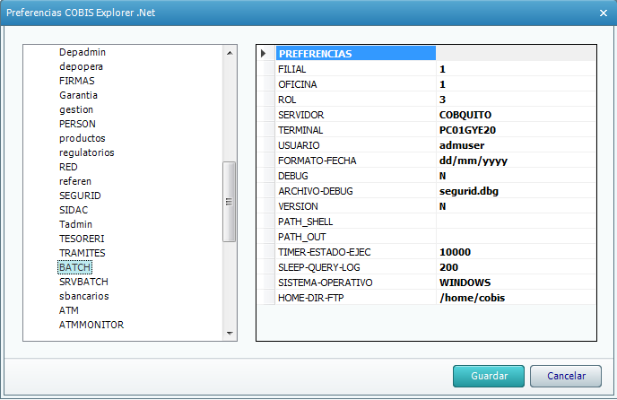

Figure 1 preferences - batch

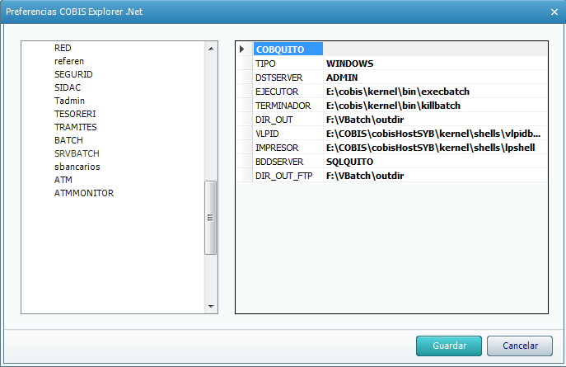

Figure 2 preferences - srvbatch

## Procesos de visual batch

### Modificar el path del programa

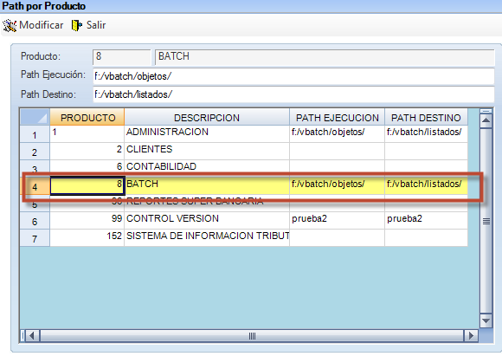

Figure 3 Path del programa

* Se debe modificar las rutas de Path por Producto, a path existentes en el servidor Windows, por ejemplo el producto(8,1) que muestra en pantalla, caso contrario dará error por no existir esas rutas en los programas.

### Pragamas o batch

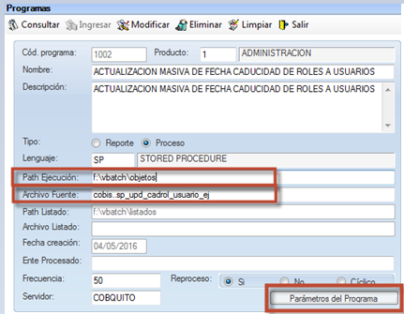

Figure 4 configuracion de Programa

Al crear un programa(batch), se debe considerar lo siguiente:

Si el programa es creado mediante Front – End, cargará automáticamente las rutas de **Path de Ejecución, Path Listado** que este configurado (paso anterior).

Si el programa es creado mediante scripts, de deberá poner las rutas correspondiente de Path Ejecución, Path listado.

En el campo ***Archivo Fuente***, se deberá poner el nombre del fuente incluido en la base de datos donde se encuentra el programa.

En el campo ***Servidor***, se deberá ubicar el nombre del servidor al cual se debe conectar.

En la sección de Parámetros del Programa se debe configurar de la siguiente manera:

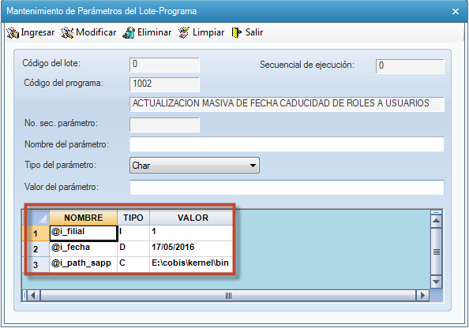

Figure 5 configuracion de parametros del programa

* Se debe colocar el mismo nombre del parámetro que se encuentra en el store procedure.
* Se debe colocar los parámetros obligarorios, es decir los parámetros que en el store procedure no se encuentran como no nulos.

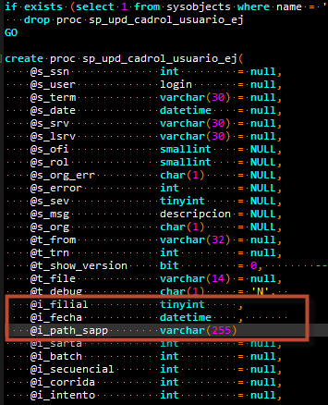

Figure 6 parametros obligatorios

### Parámetros del store procedure

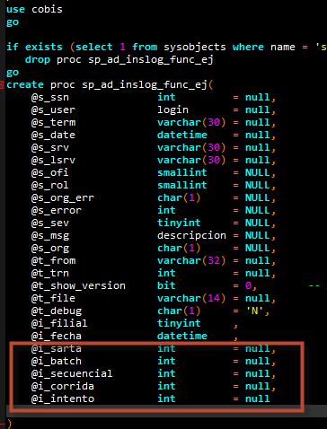

Figure 7 parametros del store procedure

Al crear los store procedure que se utilizaran en las ejecuciones de los batch, se deberá poner obligatoriamente ciertos parámetros por default en null (imagen adjunta), sin necesidad de crear los parámetros en la tabla ba_parámetro ya que estos valores son llenados automáticamente por el programa.

Además todo error que ocurra dentro del proceso, se deberá invocar al sp ***sp_ba_error_log*** para que quede registrado. Por ejemplo (imagen adjunta).

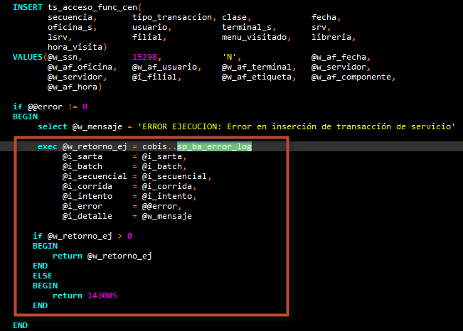

Figure 8 registro de error en sp

1. Esta sección corresponde a la versión del documento, se debe eliminar el contenido antes de usar la plantilla y Versionar el documento.